El día 24 de noviembre de 2025 se ha publicado en BOCYL el extracto de la orden de la convocatoria de Tobi 25/26.
Adjunto convocatoria y guía de solicitud del ciudadano.

PLAZO DE PRESENTACIÓN DE SOLICITUDES: del 25 de noviembre de 2025 al 16 de diciembre de 2025, ambos inclusive. Entregar, preferentemente, en la secretaría del centro educativo, los padres en horario de 9:00 a 14:00 y los alumnos a la hora del recreo.
PROCEDIMIENTO
- La solicitud se debe generar a través de la aplicación informática (disponible en el Portal de Educación y Sede Electrónica para el ciudadano). Una vez cumplimentada, se puede teletramitar, si tienen certificado digital o DNIe, y en caso contrario se debe imprimir, firmar y presentar en el centro educativo. Si se realiza el registro electrónico hay que anexar el Modelo de Firmas (anexado al correo)

INFORMACIÓN: en el Portal de Educación y en la Sede Electrónica, tanto para familias como centros educativos.
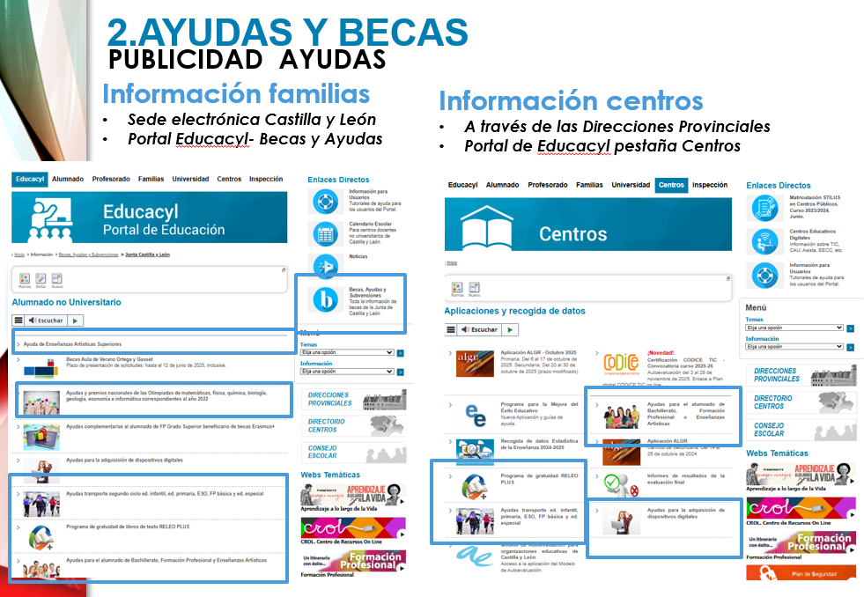

DOCUMENTOS ADJUNTOS:
- Guía de ayuda para la cumplimentación de la solicitud.
- Modelo de Firmas
- Documento 5

